Eselhuvud

Nutisk Ordbok - 1914
Esselhufvud (Cap) [Eselshaupt, Eselshoofd] skrifves nu för tiden med två s förmodligen för att dölja släktskapen med det tyska Esel, hvilken esselhufvudet äfven vuxit ifrån sedan det numera göres af järn i stället för den grofva ekklumpen, som förr gaf anledning till benämningen. Esselhufvudet fasthåller stången vid den öfversta toppen af undermasten. Se figuren, som visar anordningen af en gammaldags kutters masttopp. På förkant finnes ofta en stötta mellan esselhufvudet och märsen, esselhufvudsstötta (cap shore) [Eselshauptstuze].
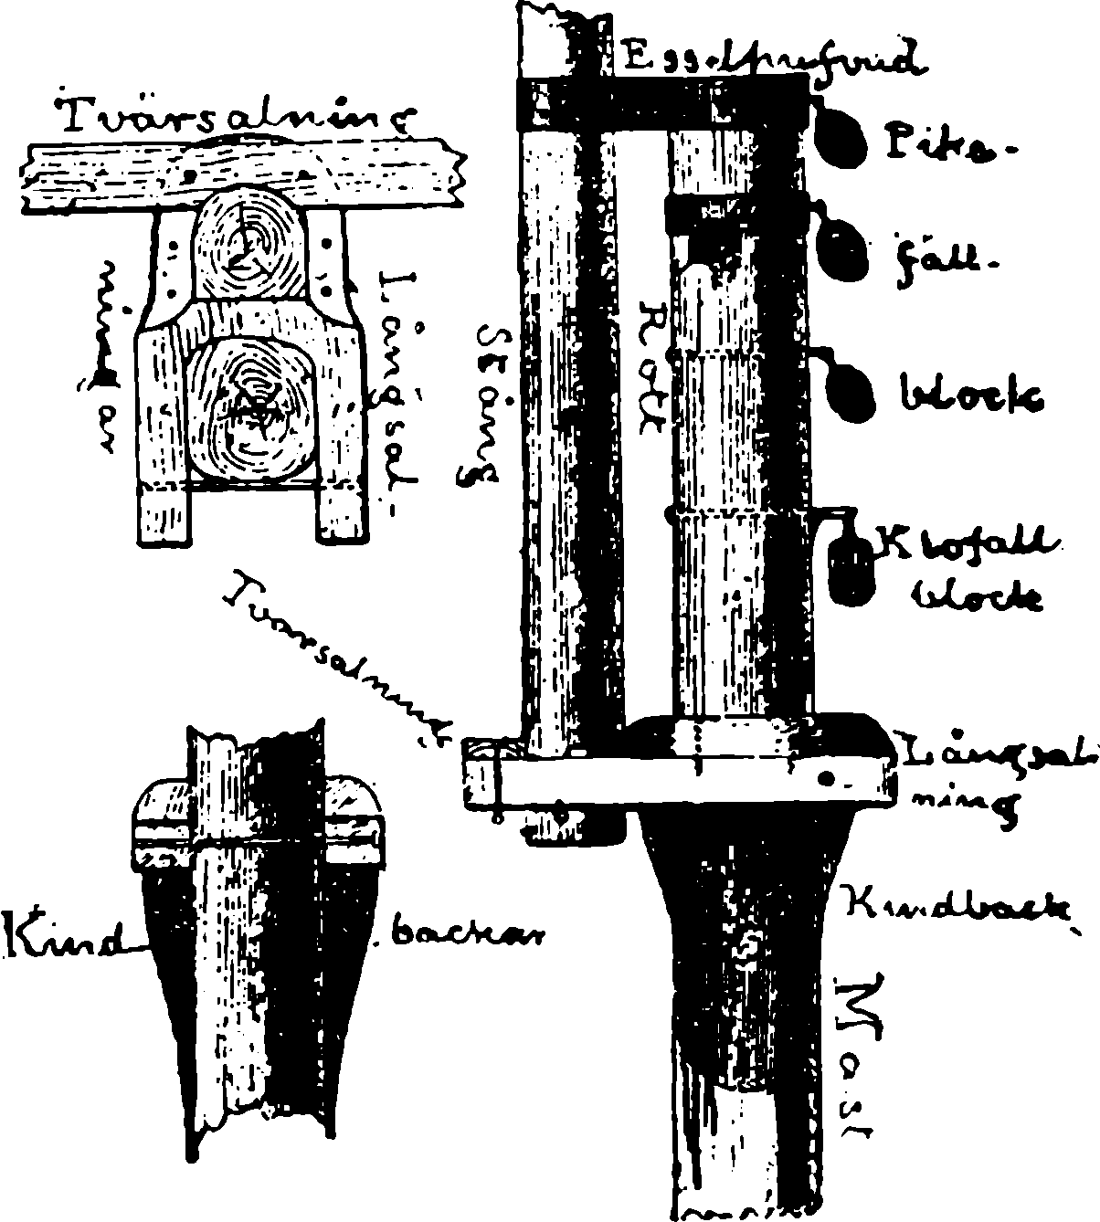

Svenskt Nautiskt Lexikon - 1920
Eselhuvud, ett starkt järnbeslaget stycke trä med ett runt och ett fyrkantigt hål, och som tjänar att hålla till sammans en masttopp med den över denna stående stången eller bogsprötsändan med klyvarbommen. Det fyrkantiga hålet är för masttoppen och det runda för stången.

The Sailor's Word-Book - 1867
CAP. A strong thick block of wood having two large holes through it, the one square, the other round, used to confine two masts together, when one is erected at the head of the other, in order to lengthen it. The principal caps of a ship are those of the lower masts, which are fitted with a strong eye-bolt on each side, wherein to hook the block by which the top-mast is drawn up through the cap. In the same manner as the top mast slides up through the cap of the lower mast, the topgallant-mast slides up through the cap of thetop-masts. When made of iron the cap used to be called a crance.—To cap a mast-head is placing tarpaulin guards against weather. The term is applied to any covering such as lead put over iron bolts to prevent corrosion by sea-water, canvas covers over the ends of rigging, &c. &c. Also, pieces of oak laid on the upper blocks on which a vessel is built, to receive the keel. They are split out for the addition of the false keel, and therefore should be of the most free-grained timber. Also, the coating which guards the top of a quill tube. Also, the percussion priming for fire-arms.—Cap-a-pied, armed from head to foot.

Dictionary of Nautical Words and Terms - 1982
Cap.

